

**LAPORAN KERJA PRAKTEK**

**SISTEM INFORMASI DATA IUP ( IZIN USAHA PERTAMBANGAN ) BERBASIS WEB DI DINAS ENERGI DAN SUMBER DAYA MINERAL  
PROVINSI RIAU**

(Periode 17 Januari 2017 s.d 17 Februari 2017)

Diajukan Untuk Memenuhi Salah Satu Persyaratan Pelaksanaan Kerja Praktek Strata Satu Program Studi Teknik Informatika S1 Jurusan Teknik Elektro

Universitas Riau

Oleh

## Dina Lovita Sari

## NIM : 1407122156

#### PROGRAM STUDI TEKNIK INFORMATIKA S1

**FAKULTAS TEKNIK**

**UNIVERSITAS RIAU**

**2017**

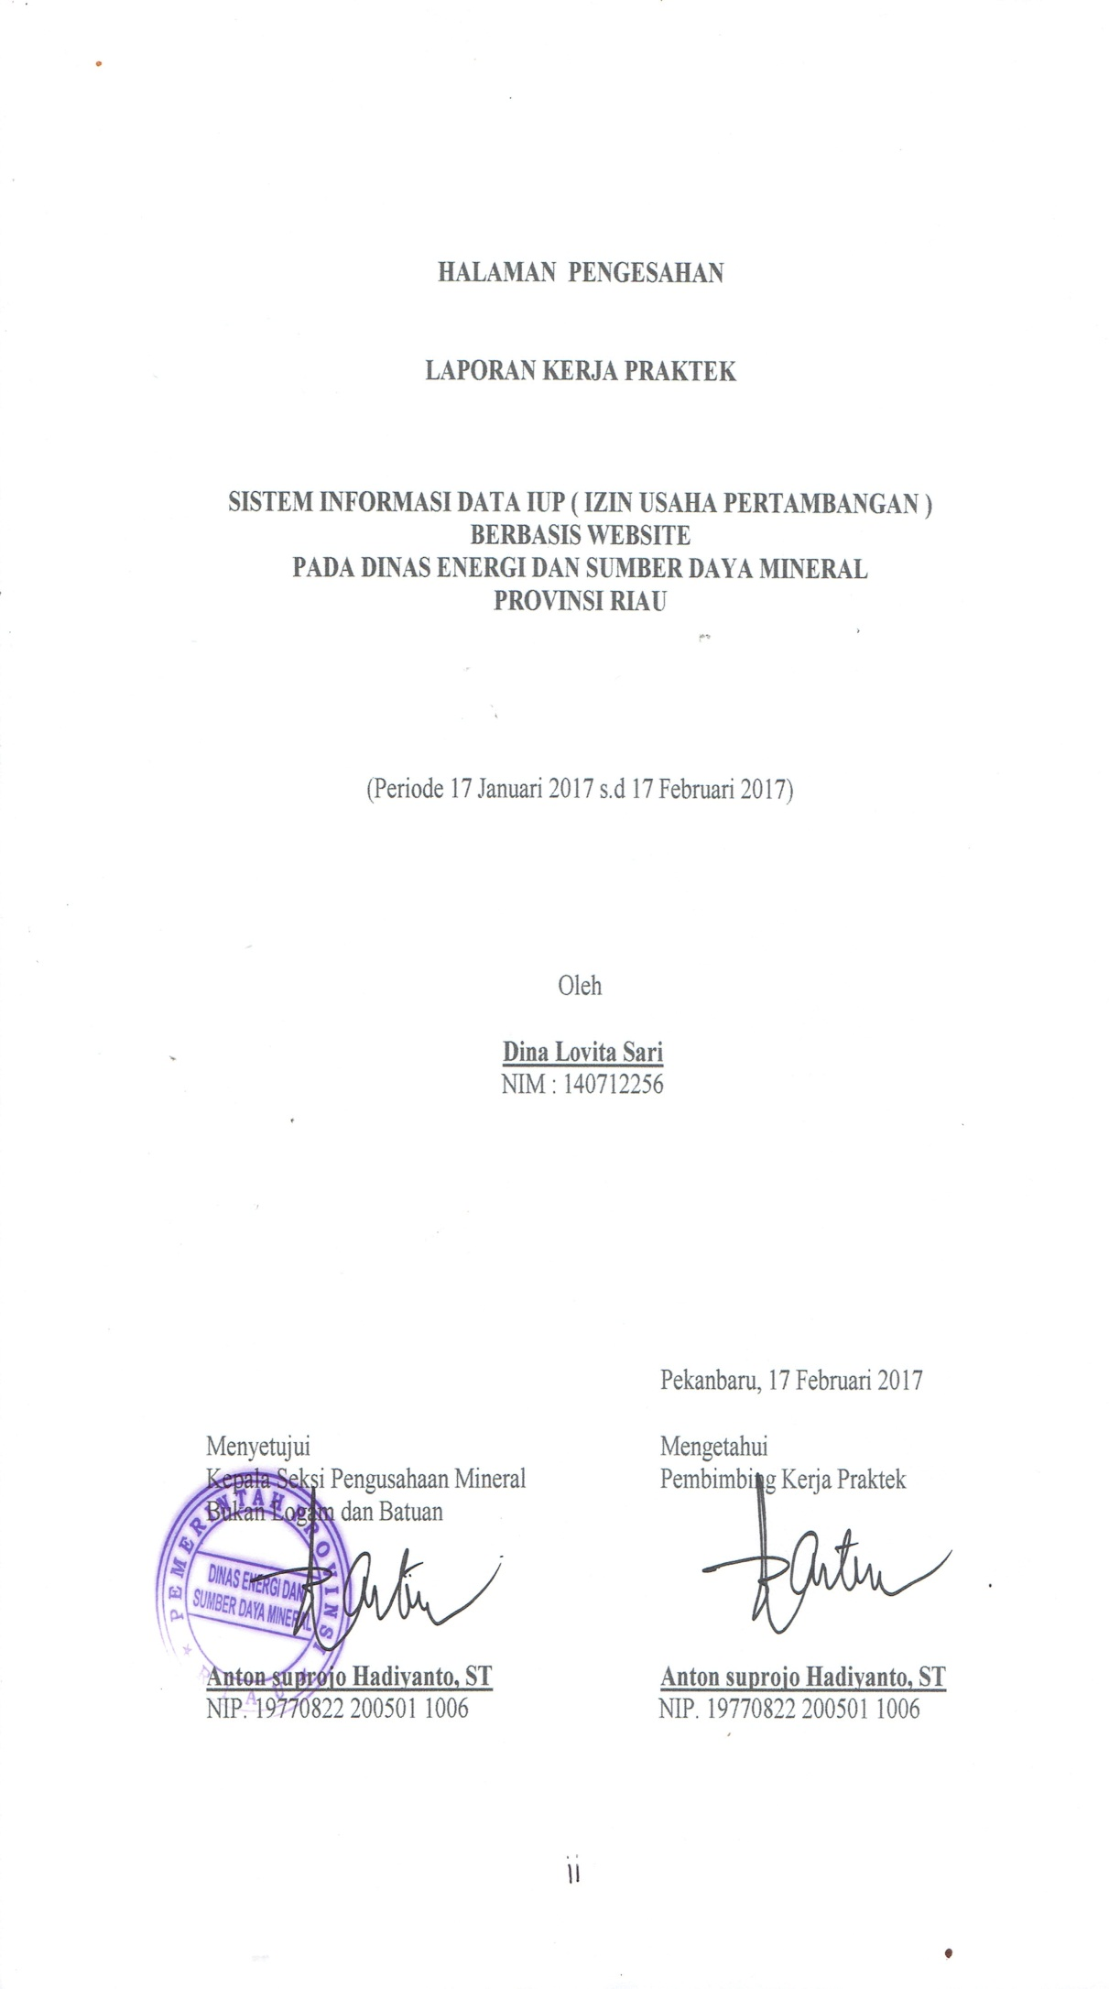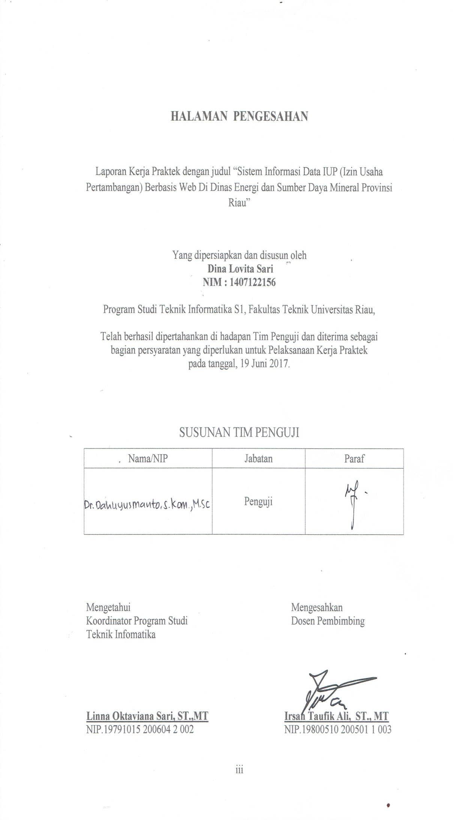

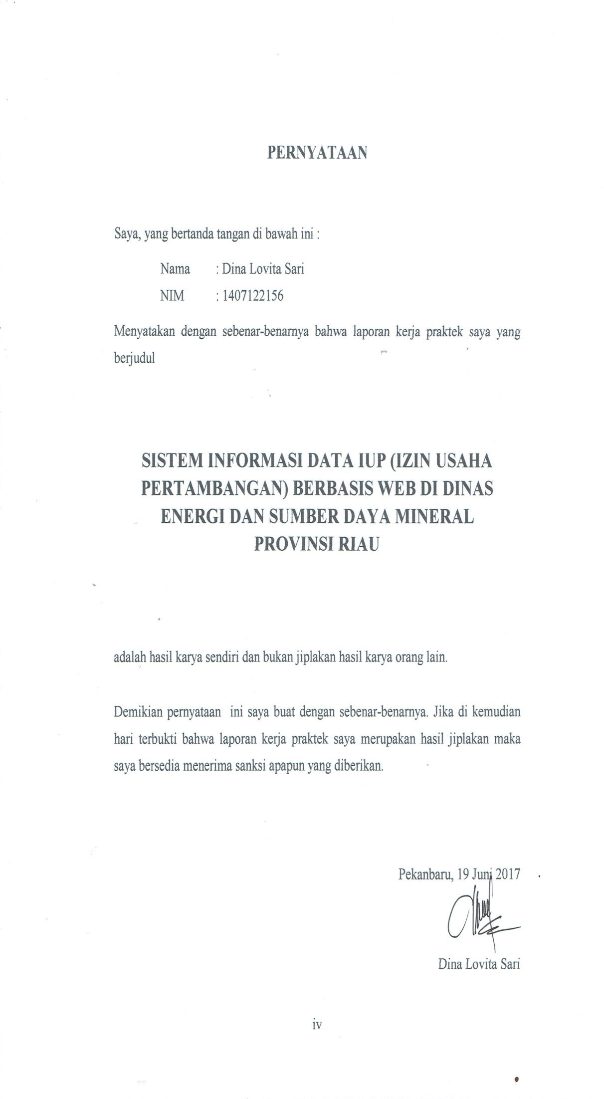

**PRA KATA**

Segala Puji dan syukur kepada Allah SWT, Rabb semesta alam, Yang Maha Pengasih lagi Maha Penyayang, dengan rahmat dan karunia-Nya, penulis diberikan kesempatan yang begitu berharga untuk mengikuti program Kerja Praktek di Pengadilan Negeri Jakarta Barat, serta dapat menyelesaikan Laporan Kerja Praktek ini dengan baik. Shalawat serta salam penulis tak lupa penulis hanturkan kepada Nabi Muhammad SAW, suri tauladan bagi seluruh umat manusia. Penulisan Laporan Kerja Praktek ini dilakukan dalam rangka memenuhi salah satu syarat untuk kelulusan mata kuliah Kerja Praktek di Program Studi Teknik Informatika S1 Fakultas Teknik Universitas Riau.

Kerja Praktek dengan Judul “Sistem Infomasi Data IUP (Izin Usaha Pertambangan) Berbasis Web di Dinas Energi dan Sumber Daya Mineral Proinsi Riau”. Dalam penyusunan laporan ini, tidak sedikit hambatan yang penulis hadapi, baik itu waktu pencarian data, proses pembuatan laporan Kerja Praktek dan proses Kerja Praktek yang penulis jalani. Namun ini tidak terlepas dari bimbingan dan dukungan dari berbagai pihak. Oleh karena itu pada kesempatan ini penulis menyampaikan ucapan terima kasih kepada yang terhormat:

1. Allah SWT yang telah memberikan Rahmat dan Hidayah-Nya beserta kemudahan selama mengikuti Kerja Praktek ini.
2. Keluarga penulis tercinta yang telah memberikan do’a, motivasi beserta dukungan sehingga penulis dapat menyelesaikan laporan ini.
3. Bapak Irsan Taufik Ali, ST.,MT, selaku Koordinator Program Studi Teknik Informatika S1 dan sekaligus dosen pembimbing. Terimakasih atas bimbingan dan motivasi kepada penulis.
4. Bapak Nurhalim, ST. MT, selaku Kepala Jurusan Teknik Elektro.
5. Ibuk Dr. Dewi Nasien., MSc, selaku Koordinator Kerja Praktek.
6. Bapak Astra Nugraha, S.STP, M.Si selaku Kepala di Dinas Energi dan Sumber Daya Mineral Proinsi Riau.

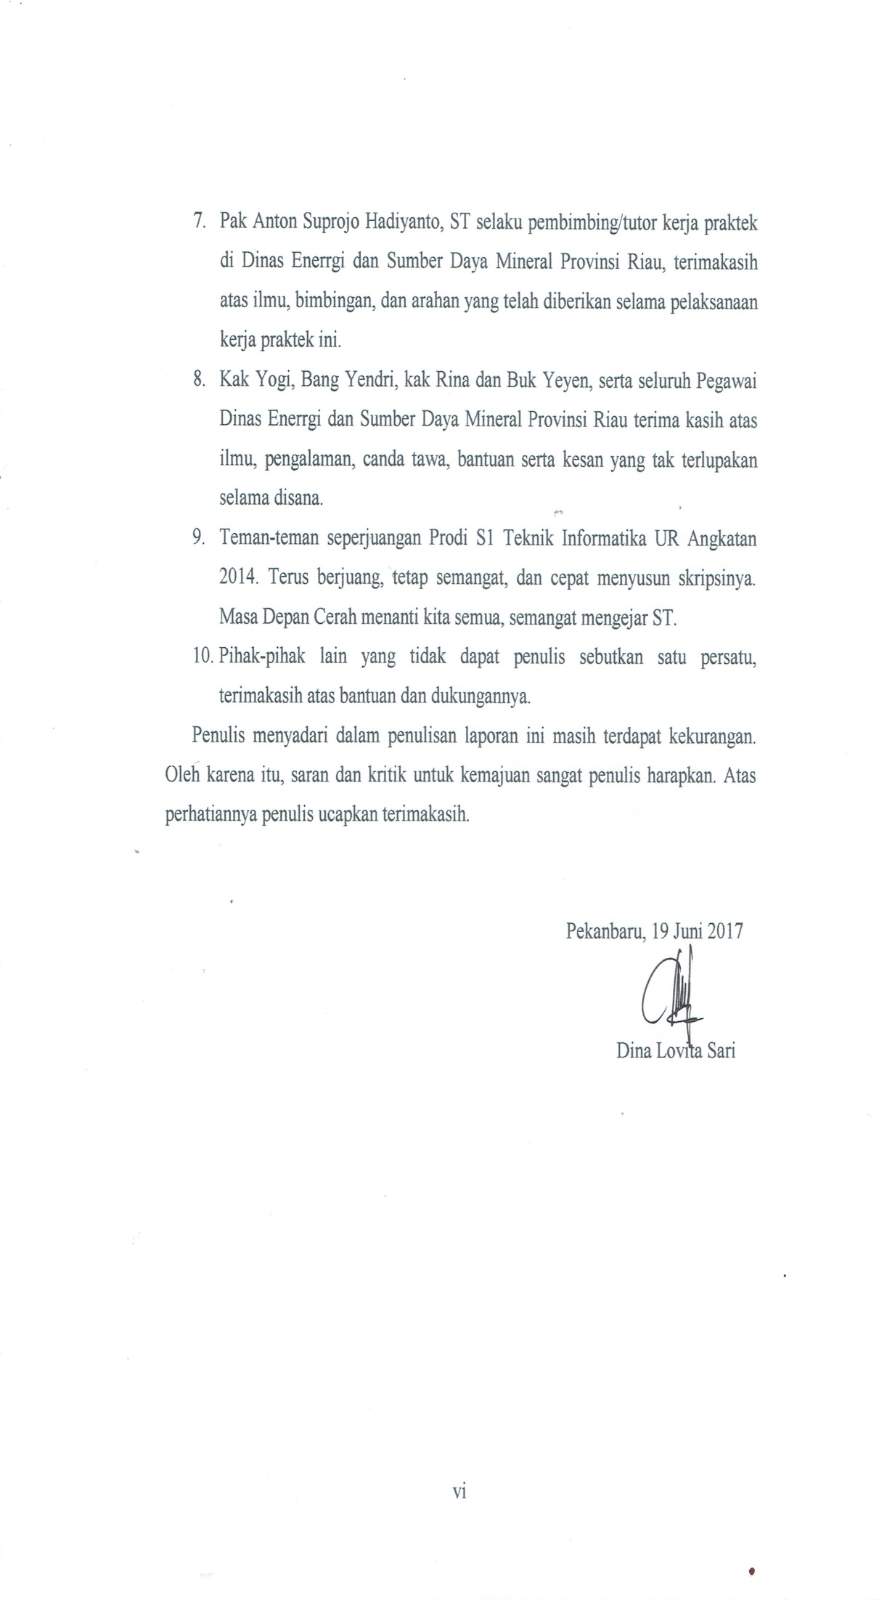

**DAFTAR ISI**

Halaman

HALAMAN JUDUL i

HALAMAN PENGESAHANPERUSAHAAN ii

HALAMAN PENGESAHANPROGRAM STUDI iii

HALAMAN PERNYATAAN iv

PRA KATA v

DAFTAR ISI vii DAFTAR GAMBAR x

DAFTAR TABEL xii

**BAB I PENDAHULUAN**

1. Latar Belakang Kerja Praktek 1
2. Rumusan Masalah 2
3. Batasan Masalah 2
4. Maksud dan Tujuan Kerja Praktek 2
5. Manfaat Kerja Praktek 2
6. Waktu dan Tempat Pelaksanaan Kerja Praktek 3

**BAB II PENGADILAN NEGERI JAKARTA BARAT**

1. Sejarah Singkat 4

2.1.1 Sejarah Dinas Energi dan Sumber Daya Mineral 4

2.1.2 Tugas Dinas Energi dan Sumb er Daya Mineral 5

1. Logo,Visi dan Misi Dinas ESDM 6

2.2.1 Arti Logo Dinas Energi dan Sumber Daya Mineral 6

2.2.1 Visi Dinas Energi dan Sumber Daya Mineral 7

2.2.1 Misi Dinas Energi dan Sumber Daya Mineral 8

1. Struktur Organisasi Dinas Energi dan Sumber Daya Mineral Pekanbaru 7
2. Tugas Pokok Kepala Dinas Energi dan Sumber Daya Mineral 10
3. Seksi Sistem Informasi Geografis 11

2.5.1 Cara Kerja SIG (Sistem Informasi Geografis) 12

**BAB III DASAR TEORI**

* 1. Sistem dan Data 13
  2. Informasi 13
  3. Sistem Informasi 14
  4. Teori Surat 14
  5. IUP (Izin Usaha Pertambangan) 15
  6. WEB 16
  7. *Hypertext Processor* (PHP)
     1. Pengertian PHP 17
     2. Dasar PHP 18
     3. Operator dalam PHP 18
     4. Struktur Kontrol PHP 20
  8. MySQL 23
  9. XAMPP 23
  10. JQuery 24
  11. *Cascading Style Sheet* (CSS) 24
  12. *Entity Relation Diagram* (ERD) 25

**BAB IV PELAKSANAAN KERJA PRAKTEK**

* 1. Pelaksanaan Kerja Praktek
  2. Analisis Masalah 26
  3. Solusi Masalah
     1. Analisa Kebutuhan Sistem 31
     2. Perancangan *Design* Sistem 31
     3. Implementasi 37
     4. Pengujian dan *Maintenance* 54

**BAB V KESIMPULAN DAN SARAN**

1. Kesimpulan 55
2. Saran 55

**DAFTAR PUSTAKA**

**DAFTAR GAMBAR**

Gambar 2.1 Logo Dinas Energi dan Sumber Daya Mineral 6

Gambar 2.2 Struktur Organisasi Dinas Energi dan Sumber Daya Mineral 9

Gambar 3.1 *Entity* 25

Gambar 3.2 *Attribut* 25

Gambar 3.3 *Relation* 25

Gambar 4.1. Flowchart Sistem 28

Gambar 4.2. *Entity Relation Diagram* (ERD) 29

Gambar 4.3. Diagram Konteks . 29

Gambar 4.4. *Data* *Flow Diagram* (DFD) 28

Gambar 4.5. Rancangan Setiap Halaman Sistem . 32

Gambar 4.6. Rancangan Tampilan *Login* Sistem 32

Gambar 4.7. Rancangan Tampilan *Home Admin* 33

Gambar 4.8. Rancangan Tampilan Halaman Home Operator 33

Gambar 4.9. Rancangan Tampilan Input User 34

Gambar 4.10. Rancangan Tampilan Input Data SK 34

Gambar 4.11 Rancangan Tampilan Input Data Landrent 35

Gambar 4.12 Rancangan Tampilan Input Data Royalti 35

Gambar 4.13 Rancangan Tampilan Data SK 36

Gambar 4.14 Rancangan Tampilan Data Landrent 36

Gambar 4.15 Rancangan Tampilan Data Royalti 37

Gambar 4.16 XAMPP Control 39

Gambar 4.17 Pembuatan *Database* Baru 40

Gambar 4.18 Struktur Tabel User 40

Gambar 4.19 Struktur Tabel IUP 40

Gambar 4.20 Struktur Tabel Landrent 41

Gambar 4.21 Struktur Tabel Royalti 41

Gambar 4.22 Struktur Tabel Upload 41

Gambar 4.23. Struktur Relasi Antar Tabel 41

Gambar 4.24. Tampilan Halaman Utama 42

Gambar 4.25. Implementasi Halaman Login 43

Gambar 4.26. Implementasi Halaman User berstatus Admin 43

Gambar 4.27. Implementasi Halaman User Berstatus Operator 44

Gambar 4.28. Implmentasi Halaman Input Data User 45

Gambar 4.29. Implementasi Halaman Input Data SK 46

Gambar 4.30. Implementasi Halaman Upload SK 47

Gambar 4.31. Implementasi Halaman Input Data Landrent 47

Gambar 4.32. Implementasi Halaman Input Data Royalti 48

Gambar 4.33. Implementasi Halaman Tampil Data User 48

Gambar 4.34. Implmentasi Halaman Tampil Data SK 49

Gambar 4.35. Implementasi Halaman Tampil Data Landrent 50

Gambar 4.36. Implementasi Halaman Tampil Data Royalti 50

Gambar 4.37. Implmentasi Halaman Laporan SK 51

Gambar 4.38. Implementasi Halaman Cetak Laporan SK 51

Gambar 4.39. Implementasi Halaman Laporan Data Landrent 52

Gambar 4.40. Implmentasi Cetak Laporan Data Landrent 52

Gambar 4.41. Implementasi Halaman Laporan Data Royalti 53

Gambar 4.42. Implementasi Cetak Laporan Data Royalti 53

Gambar 4.43. Kegiatan Presentasi Sistem di Dinas Energi dan Sumber

Daya Mineral 54

**DAFTAR TABEL**

Tabel 3.1 *Arithmetic Operator* 19

Tabel 3.2 *Relational Operator* 19

Tabel 3.3 *Logical Operator* 20